NAMA: AHMAD RUDIYANTO
NIM : 2115720114
UTS PBO

Sebuah kampus bernama Uniwara memiliki dua golongan pegawai, yaitu Dosen dan Tenaga Pendidikan. Semua pegawai mendapatkan gaji pokok yang sama, yaitu 1.300.000. Semua gaji pegawai tercatat pada daftar gaji yang ada di bagian kepegawaian.- Gaji tambahan dosen dihitung dari jumlah sks yang diampu- Gaji tambahan Tenaga Pendidikan dihitung dari jumlah kehadiran per bulan.
Source Code :
Class Pegawai

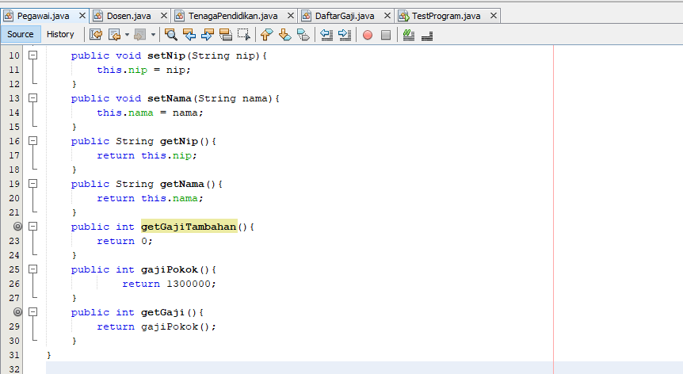

Class Dosen
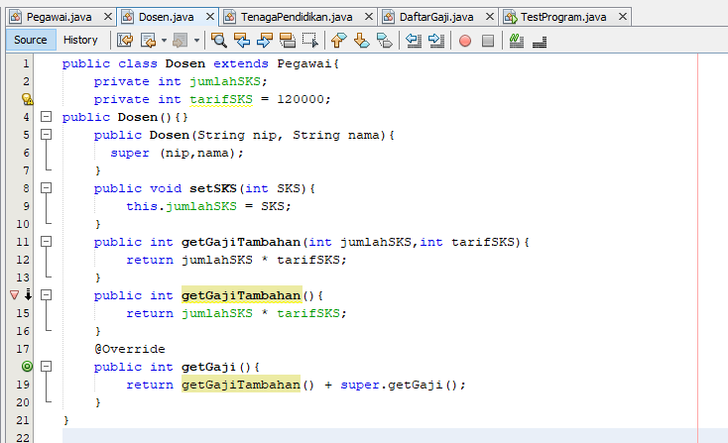

Class TenagaPendidikan
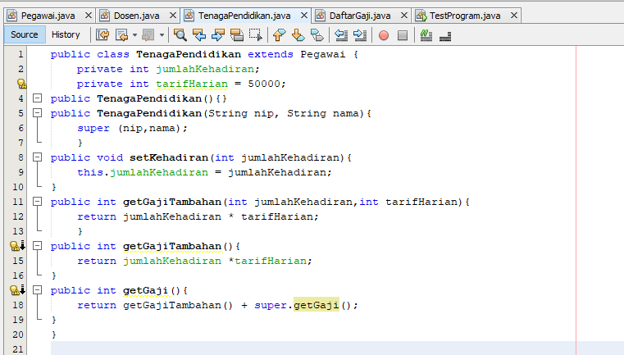

Class DaftarGaji
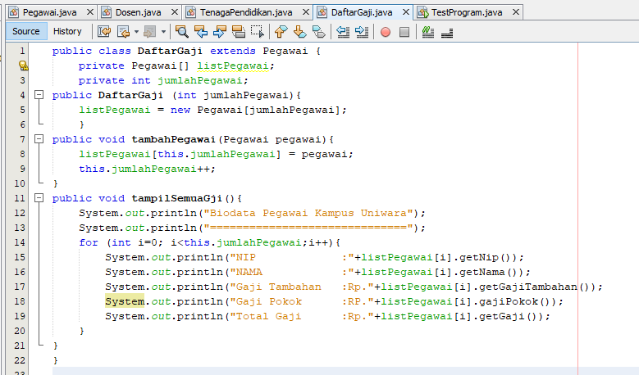

Class TestProgram

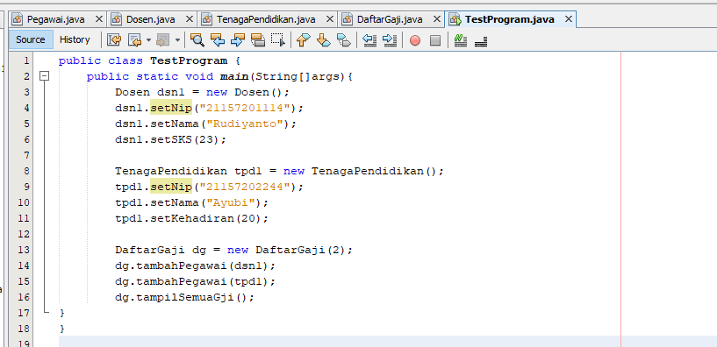

Output :
